的解析式为y=x210x+20；（Ⅲ）由y=x2+mx2m=x2+m（x2）可知当x=2时，无论m取
，b，c为常数，a≠0）经过点（1，0），（0，3），其对称轴在y轴右侧．有下列结论：①抛物线经过点
在一个单项式里含有的字母，则连同它的指数作为积的一个因式．依此即可求解．【解答】解：2x43x=2x
＜0、c=3可得出a+b＜3，综上可得出3＜a+b＜3，结论③正确．此题得解．【解答】解：①∵抛物线

2018年天津市中考数学试卷

一、选择题（本大题共 12 小题，每小题 3 分，共 36 分。在每小题给出的四个 选项中，只有一项是符合题目要求的)
1．（3.00 分）（2018 天津）计算（ 3）2 的结果等于（ ）
A． 5 B． 5 C． 9 D． 9
2．（3.00 分）（2018 天津） cos30°的值等于（ ）

A． B． C． 1 D．

3．（3.00 分）（2018 天津）今年 一”假期，我市某主题公园共接待游客 77800 人次，将 77800 用科学记数法表示为（ ）
A． 0.778 ×105 B． 7.78 ×104 C． 77.8 ×103 D． 778 ×102
4．（3.00 分）（2018 天津）下列图形中，可以看作是中心对称图形的是（ ）

A． B． C． D．
5．（3.00 分）（ 2018 天津）如图是一个由 5 个相同的正方体组成的立体图形，它 的主视图是（ ）

A． B． C． D．
6．（3.00 分）（2018 天津）估计 的值在（ ）
A． 5 和 6 之间 B． 6 和 7 之间 C． 7 和 8 之间 D． 8 和 9 之间
7．（3.00 分）（2018 天津）计算 的结果为（ ）

A． 1 B． 3 C． D．

8．（3.00 分）（2018 天津）方程组 的解是（ ）

第1页（共28页）

原数的绝对值＜1时，n是负数．第7页（共28页）【解答】解：77800=7.78×104，故选：B．
结果等于（）A．5B．5C．9D．9【分析】根据有理数的乘方法则求出即可．【解答】解：（3）2=9，
．以点A为中心，顺时针旋转矩形AOBC，得到矩形ADEF，点O，B，C的对应点分别为D，E，F．（Ⅰ
=HC2+AC2，构建方程求出m即可解决问题；（Ⅲ）如图③中，当点D在线段BK上时，△DEK的面积最

A． B． C． D．

9．（3.00 分）（2018 天津）若点 A（x1 ， 6），B（x2 ， 2），C（x3，2 ）在反比
例函数 y= 的图象上，则 x1，x2，x3 的大小关系是（ ）

A． x1 ＜x2 ＜x3 B． x2 ＜x1 ＜x3 C． x2 ＜x3 ＜x1 D． x3 ＜x2 ＜x1
10．（3.00 分）（ 2018 天津）如图， 将一个三角形纸片 ABC沿过点 B 的直线折叠， 使点 C 落在 AB边上的点 E处，折痕为 BD，则下列结论一定正确的是（ ）

A． AD=BD B． AE=AC C． ED+EB=DB D． AE+CB=AB
11．（3.00 分）（2018 天津）如图，在正方形 ABCD中， E，F 分别为 AD，BC 的 中点， P 为对角线 BD 上的一个动点，则下列线段的长等于 AP+EP 最小值的是 （ ）

A． AB B． DE C． BD D． AF
12．（3.00 分）（ 2018 天津）已知抛物线 y=ax2+bx+c（a，b，c 为常数， a≠0）经 过点（ 1，0），（0，3），其对称轴在 y 轴右侧．有下列结论：
①抛物线经过点（ 1，0）；
②方程 ax2+bx+c=2 有两个不相等的实数根；
③ 3＜a+b＜3
其中，正确结论的个数为（ ）
A． 0 B． 1 C． 2 D． 3

二、填空题（本大题共 6 小题，每小题 3 分，共 18分)
13．（3.00 分）（2018 天津）计算 2x4 的结果等于 ．
14．（3.00 分）（2018 天津）计算（ + ）（ ）的结果等于 ．

第2页（共28页）

）A．ABB．DEC．BDD．AF【分析】连接CP，当点E，P，C在同一直线上时，AP+PE的最小值
直角三角形，应用其公共边构造关系式，进而可求出答案．【解答】解：如图作AE⊥CD交CD的延长线于E．
们的公共部分，然后把不等式的解集表示在数轴上即可．【解答】解：（I）解不等式①，得x≥2；（l1）解
的解析式为y=x210x+20；（Ⅲ）由y=x2+mx2m=x2+m（x2）可知当x=2时，无论m取

15．（3.00 分）（ 2018 天津）不透明袋子中装有 11 个球，其中有 6 个红球， 3 个 黄球， 2 个绿球，这些球除颜色外无其他差别．从袋子中随机取出 1 个球，则它 是红球的概率是 ．
16．（3.00 分）（2018 天津）将直线 y=x 向上平移 2 个单位长度，平移后直线的 解析式为 ．
17．（3.00 分）（2018 天津）如图，在边长为 4 的等边△ABC 中， D，E 分别为 AB， BC 的中点， EF⊥AC于点 F，G 为 EF的中点， 连接 DG，则 DG 的长为 ．

18．（3.00 分）（ 2018 天津）如图， 在每个小正方形的边长为 1 的网格中，△ABC
的顶点 A，B，C 均在格点上，
（I）∠ ACB的大小为 （度）；
（ Ⅱ ）在如图所示的网格中， P 是 BC边上任意一点，以 A 为中心，取旋转角等
于∠BAC，把点 P 逆时针旋转，点 P 的对应点为 P′， 当 CP′最短时，请用无刻度
的直尺， 画出点 P′，并简要说明点 P′的位置是如何找到的（不要求证明） ．

三、解答题（本大题共 7 小题，共 66分。解答应写出文字说明、演算步骤或推 理过程)

19．（8.00 分）（2018 天津）解不等式组

请结合题意填空，完成本题的解答．
（I）解不等式①，得 ；

第3页（共28页）

【分析】科学记数法的表示形式为a×10n的形式，其中1≤|a|＜10，n为整数．确定n的值时，要看把
100（32+8+10+22）=28，故答案为：28；（II）这组数据的平均数为众数为1.8kg，中
知图形翻折不变性的性质是解答此题的关键．11．（3.00分）（2018天津）如图，在正方形ABCD中

（l1

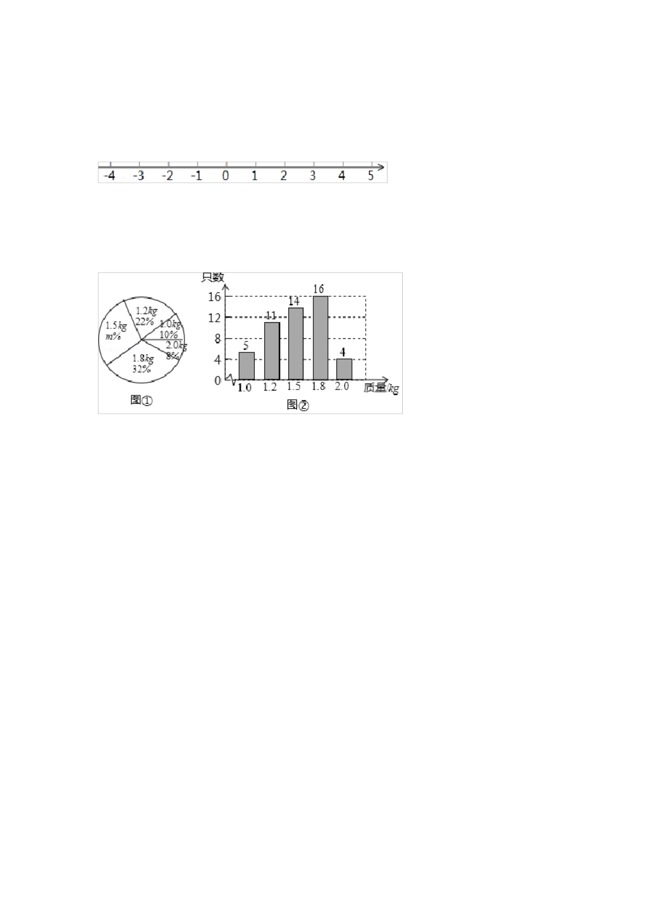
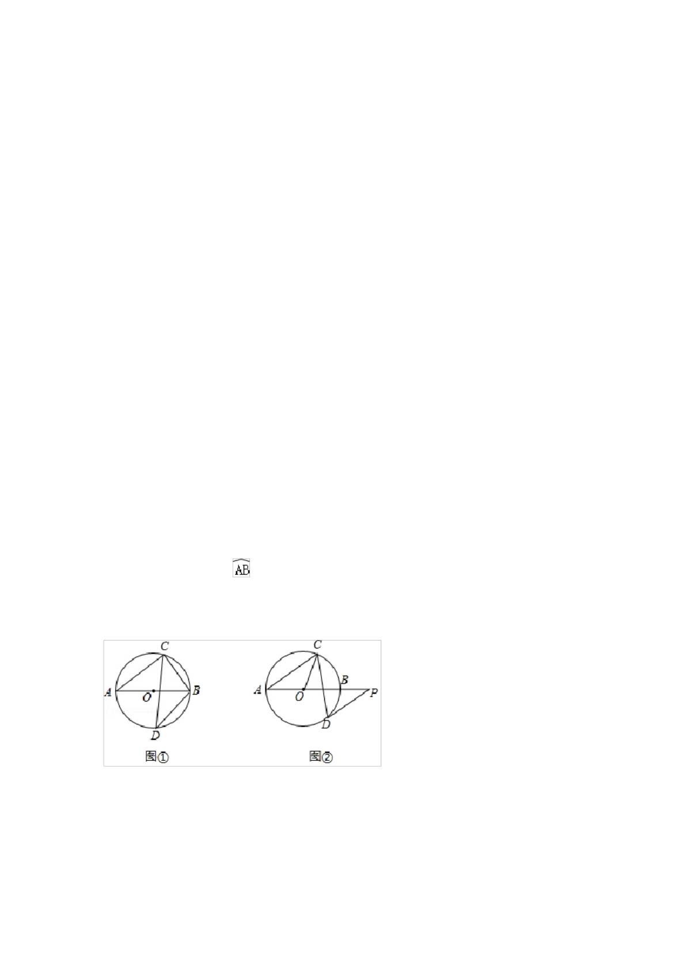
）解不等式②，得 ；
（ Ⅲ ）把不等式①和②的解集在数轴上表示出来；
（ Ⅳ ）原不等式组的解集为 ．

20．（8.00 分）（ 2018 天津）某养鸡场有 2500 只鸡准备对外出售，从中随机抽取 了一部分鸡，根据它们的质量（单位： kg），绘制出如下的统计图①和图②．请 根据相关信息，解答下列问题：

（I）图①中 m 的值为 ；
（ll）求统计的这组数据的平均数、众数和中位数；
（ Ⅲ ）根据样本数据，估计这 2500 只鸡中，质量为 2.0kg 的约有多少只？ 21．（ 10.00 分）（ 2018 天津）已知 AB是⊙O 的直径，弦 CD与 AB相交， ∠BAC=38°， （I）如图①，若 D 为 的中点，求∠ABC和∠ABD的大小；
（ Ⅱ ）如图②，过点 D 作⊙O 的切线，与 AB 的延长线交于点 P，若 DP∥AC，求 ∠OCD 的大小．

22．（ 10.00 分）（2018 天津）如图，甲、乙两座建筑物的水平距离 BC为 78m， 从甲的顶部 A 处测得乙的顶部 D 处的俯角为 48°， 测得底部 C 处的俯角为 58°，
求甲、 乙建筑物的高度 AB和 DC（结果取整数）． 参考数据： tan48°≈l． ll，tan58°
≈1.60．

第4页（共28页）

范围内，哪种付费更合算．【解答】解：（I）当x=20时，方式一的总费用为：100+20×5=200，
间【分析】先估算出【解答】解：8＜的范围，再得出选项即可．＜9，即在8到9之间，故选：D．【点评】本
0分）（2018天津）将直线y=x向上平移2个单位长度，平移后直线的解析式为y=x+2．【分析】直接
【分析】科学记数法的表示形式为a×10n的形式，其中1≤|a|＜10，n为整数．确定n的值时，要看把

23．（ 10.00 分）（ 2018 天津）某游泳馆每年夏季推出两种游泳付费方式， 方式一： 先购买会员证，每张会员证 100 元，只限本人当年使用，凭证游泳每次再付费 5 元；方式二：不购买会员证，每次游泳付费 9 元．
设小明计划今年夏季游泳次数为 x（x 为正整数）．
（I）根据题意，填写下表：

游泳次数
方式一的总费用
（元）
方式二的总费用

10
150

90

15
175

135

20

…

…

…

x

（元）
（ Ⅱ ）若小明计划今年夏季游泳的总费用为 270 元，选择哪种付费方式，他游泳
的次数比较多？
（ Ⅲ ）当 x＞ 20 时，小明选择哪种付费方式更合算？并说明理由．
24．（ 10.00 分）（2018 天津）在平面直角坐标系中，四边形 AOBC是矩形，点 O （0，0），点 A（5，0），点 B（0，3）．以点 A 为中心，顺时针旋转矩形 AOBC， 得到矩形 ADEF，点 O，B，C 的对应点分别为 D，E，F．
（ Ⅰ ）如图①，当点 D 落在 BC边上时，求点 D 的坐标；
（ Ⅱ ）如图②，当点 D 落在线段 BE上时， AD与 BC交于点 H．
①求证△ADB≌△AOB；
②求点 H 的坐标．
（ Ⅲ ）记 K为矩形 AOBC对角线的交点， S 为△KDE的面积，求 S 的取值范围（直
接写出结果即可）．

第5页（共28页）

.00分）（2018天津）已知AB是⊙O的直径，弦CD与AB相交，∠BAC=38°，（I）如图①，若
）如图①，当点D落在BC边上时，求点D的坐标；（Ⅱ）如图②，当点D落在线段BE上时，AD与BC交于点
的关系，在平面直角坐标系中，平移后解析式有这样一个规律加右减，上加下减”．．第14页（共28页）【分
方，当∠AOP=45°时，求抛物线的解析式；（Ⅲ）无论m取何值，该抛物线都经过定点H．当∠AHP=4

25．（10.00 分）（ 2018 天津）在平面直角坐标系中， 点 O（0，0），点 A（ 1，0）．已 知抛物线 y=x2+mx 2m（m 是常数），顶点为 P．
（ Ⅰ ）当抛物线经过点 A 时，求顶点 P 的坐标；
（ Ⅱ ）若点 P 在 x 轴下方，当∠AOP=45°时，求抛物线的解析式；
（ Ⅲ ）无论 m 取何值，该抛物线都经过定点 H．当∠ AHP=45°时，求抛物线的解
析式．

第6页（共28页）

图②，过点D作⊙O的切线，与AB的延长线交于点P，若DP∥AC，求∠OCD的大小．22．（10.00
整数）．（I）根据题意，填写下表：游泳次数方式一的总费用（元）方式二的总费用101509015175
大小为（度）；（Ⅱ）在如图所示的网格中，P是BC边上任意一点，以A为中心，取旋转角等于∠BAC，把点
）2018年天津市中考数学试卷参考答案与试题解析一、选择题（本大题共12小题，每小题3分，共36分。

2018年天津市中考数学试卷

参考答案与试题解析

一、选择题（本大题共 12 小题，每小题 3 分，共 36 分。在每小题给出的四个 选项中，只有一项是符合题目要求的)
1．（3.00 分）（2018 天津）计算（ 3）2 的结果等于（ ）
A． 5 B． 5 C． 9 D． 9
【分析】 根据有理数的乘方法则求出即可．
【解答】 解：（ 3）2=9，
故选： C．
【点评】本题考查了有理数的乘方法则， 能灵活运用法则进行计算是解此题的关 键．

2．（3.00 分）（2018 天津） cos30°的值等于（ ）

A． B． C． 1 D．

【分析】 根据特殊角的三角函数值直接解答即可．
【解答】 解： cos30°= ．

故选： B．
【点评】 此题考查了特殊角的三角函数值，是需要识记的内容．

3．（3.00 分）（2018 天津）今年 一”假期，我市某主题公园共接待游客 77800 人次，将 77800 用科学记数法表示为（ ）
A． 0.778 ×105 B． 7.78 ×104 C． 77.8 ×103 D． 778 ×102
【分析】科学记数法的表示形式为 a×10n 的形式，其中 1 ≤| a| ＜ 10，n 为整数． 确 定 n 的值时，要看把原数变成 a 时，小数点移动了多少位， n 的绝对值与小数点 移动的位数相同．当原数绝对值＞ 1 时， n 是正数； 当原数的绝对值＜ 1 时， n 是负数．

第7页（共28页）

；（Ⅲ）无论m取何值，该抛物线都经过定点H．当∠AHP=45°时，求抛物线的解析式．第6页（共28页
大小为（度）；（Ⅱ）在如图所示的网格中，P是BC边上任意一点，以A为中心，取旋转角等于∠BAC，把点
13520………x（元）（Ⅱ）若小明计划今年夏季游泳的总费用为270元，选择哪种付费方式，他游泳的次
的关系，在平面直角坐标系中，平移后解析式有这样一个规律加右减，上加下减”．．第14页（共28页）【分

【解答】 解： 77800=7.78 ×104，
故选： B．
【点评】 此题考查科学记数法的表示方法．科学记数法的表示形式为 a ×10n 的
形式，其中 1 ≤|a| ＜ 10，n 为整数，表示时关键要正确确定a 的值以及 n 的值．

4．（3.00 分）（2018 天津）下列图形中，可以看作是中心对称图形的是（ ）

A． B． C． D．
【分析】 根据中心对称图形的概念对各选项分析判断即可得解．
【解答】 解： A、是中心对称图形，故本选项正确；
B、不是中心对称图形，故本选项错误；
C、不是中心对称图形，故本选项错误；
D、不是中心对称图形，故本选项错误．
故选： A．
【点评】本题考查了中心对称图形的概念， 中心对称图形是要寻找对称中心， 旋
转 180 度后两部分重合．

5．（3.00 分）（ 2018 天津）如图是一个由 5 个相同的正方体组成的立体图形，它 的主视图是（ ）

A． B． C． D．
【分析】 根据从正面看得到的图形是主视图，可得答案．
【解答】 解：从正面看第一层是三个小正方形，第二层右边一个小正方形，第三
层右边一个小正方形，
故选： A．
第8页（共28页）

【分析】科学记数法的表示形式为a×10n的形式，其中1≤|a|＜10，n为整数．确定n的值时，要看把
理，正确得出EG的长是解题关键．18．（3.00分）（2018天津）如图，在每个小正方形的边长为1的
，BC的中点，EF⊥AC于点F，G为EF的中点，连接DG，则DG的长为．18．（3.00分）（201
，E，F分别为AD，BC的中点，P为对角线BD上的一个动点，则下列线段的长等于AP+EP最小值的是（

【点评】 本题考查了简单组合体的三视图，从正面看得到的图形是主视图．

6．（3.00 分）（2018 天津）估计 的值在（ ）
A． 5 和 6 之间 B． 6 和 7 之间 C． 7 和 8 之间 D． 8 和 9 之间

【分析】 先估算出
【解答】 解： 8＜

的范围，再得出选项即可．
＜9，

即 在 8 到 9 之间，
故选： D．
【点评】 本题考查了估算无理数的大小，能估算出 的范围是解此题的关键．

7．（3.00 分）（2018 天津）计算 的结果为（ ）

A． 1 B． 3 C． D．

【分析】 原式利用同分母分式的减法法则计算即可求出值．
【解答】 解：原式 = = ，

故选： C．
【点评】 此题考查了分式的加减法，熟练掌握运算法则是解本题的关键．

8．（3.00 分）（2018 天津）方程组 的解是（ ）

A． B． C． D．

【分析】 方程组利用代入消元法求出解即可．
【解答】 解： ，

②﹣①得： x=6，
把 x=6 代入①得： y=4，
则方程组的解为 ，

故选： A．
【点评】此题考查了解二元一次方程组，利用了消元的思想，消元的方法有：代
入消元法与加减消元法．

第9页（共28页）

）2018年天津市中考数学试卷参考答案与试题解析一、选择题（本大题共12小题，每小题3分，共36分。
等式①，得x≥2；（l1）解不等式②，得x≤1；（Ⅲ）把不等式①和②的解集在数轴上表示出来；（Ⅳ）原
中装有11个球，其中有6个红球，3个黄球，2个绿球，这些球除颜色外无其他差别．从袋子中随机取出1个球
n为整数，表示时关键要正确确定a的值以及n的值．4．（3.00分）（2018天津）下列图形中，可以看

9．（3.00 分）（2018 天津）若点 A（x1 ， 6），B（x2 ， 2），C（x3，2 ）在反比
例函数 y= 的图象上，则 x1，x2，x3 的大小关系是（ ）

A． x1 ＜x2 ＜x3 B． x2 ＜x1 ＜x3 C． x2 ＜x3 ＜x1 D． x3 ＜x2 ＜x1
【分析】 根据反比例函数图象上点的坐标特征，将 A、 B、C 三点的坐标代入反
比例函数的解析式 y= ，分别求得 x1，x2，x3 的值，然后再来比较它们的大小．

【解答】 解：∵点 A（x1 ， 6），B（x2 ， 2），C（x3，2 ）在反比例函数 y= 的

图象上，
∴x1= 2，x2= 6，x3=6；
又∵ 6＜ 2＜6，
∴x2 ＜x1 ＜x3；
故选： B．
【点评】本题考查了反比例函数图象上点的坐标特征． 经过反比例函数 y= 的某

点一定在该函数的图象上．

10．（3.00 分）（ 2018 天津）如图， 将一个三角形纸片 ABC沿过点 B 的直线折叠， 使点 C 落在 AB边上的点 E处，折痕为 BD，则下列结论一定正确的是（ ）

A． AD=BD B． AE=AC C． ED+EB=DB D． AE+CB=AB
【分析】 先根据图形翻折变换的性质得出 BE=BC，根据线段的和差，可得
AE+BE=AB，根据等量代换，可得答案．
【解答】 解：∵△BDE由△BDC翻折而成，
∴BE=BC．
∵AE+BE=AB，
∴AE+CB=AB，
故 D 正确，

第10页（共28页）

【点评】此题考查科学记数法的表示方法．科学记数法的表示形式为a×10n的形式，其中1≤|a|＜10，
是明确题意，找出所求问题需要的条件，利用数形结合的思想解答．22．（10.00分）（2018天津）如
点F，连接FG交TC延长线于点P′，则点P′即为所求．【分析】（I）根据勾股定理可求AB，AC，BC
得：x=6，把x=6代入①得：y=4，则方程组的解为，故选：A．【点评】此题考查了解二元一次方程组，

故选： D．
【点评】本题考查的是翻折变换，熟知图形翻折不变性的性质是解答此题的关键．

11．（3.00 分）（2018 天津）如图，在正方形 ABCD中， E，F 分别为 AD，BC 的 中点， P 为对角线 BD 上的一个动点，则下列线段的长等于 AP+EP 最小值的是 （ ）

A． AB B． DE C． BD D． AF
【分析】 连接 CP，当点 E，P，C在同一直线上时， AP+PE的最小值为 CE长，依
据△ABF≌△CDE，即可得到 AP+EP最小值等于线段 AF的长．
【解答】 解：如图，连接 CP，
由 AD=CD，∠ ADP=∠CDP=45°，DP=DP，可得△ ADP≌△CDP，
∴AP=CP，
∴AP+PE=CP+PE，
∴当点 E，P，C在同一直线上时， AP+PE的最小值为 CE长，
此时，由 AB=CD，∠ ABF=∠CDE， BF=DE，可得△ ABF≌△CDE，
∴AF=CE，
∴AP+EP最小值等于线段 AF的长，
故选： D．

【点评】 本题考查的是轴对称，最短路线问题，根据题意作出 A关于 BD 的对称
点 C是解答此题的关键．

第11页（共28页）

2018天津）计算的结果为（）A．1B．3C．D．8．（3.00分）（2018天津）方程组的解是（）
，E，F分别为AD，BC的中点，P为对角线BD上的一个动点，则下列线段的长等于AP+EP最小值的是（
元）（Ⅱ）若小明计划今年夏季游泳的总费用为270元，选择哪种付费方式，他游泳的次数比较多？（Ⅲ）当x
点评】本题考查的是解直角三角形的应用，首先构造直角三角形，再借助角边关系、三角函数的定义解题．23．

12．（3.00 分）（ 2018 天津）已知抛物线 y=ax2+bx+c（a，b，c 为常数， a≠0）经 过点（ 1，0），（0，3），其对称轴在 y 轴右侧．有下列结论：
①抛物线经过点（ 1，0）；
②方程 ax2+bx+c=2 有两个不相等的实数根；
③ 3＜a+b＜3
其中，正确结论的个数为（ ）
A． 0 B． 1 C． 2 D． 3
【分析】 ①由抛物线过点（ 1，0），对称轴在 y 轴右侧，即可得出当 x=1 时 y
＞0，结论①错误；
②过点（ 0 ，2）作 x 轴的平行线，由该直线与抛物线有两个交点，可得出方程 ax2+bx+c=2 有两个不相等的实数根，结论②正确；
③由当 x=1 时 y＞ 0，可得出 a+b＞ c，由抛物线与 y 轴交于点（ 0 ，3 ）可得出 c=3，进而即可得出 a+b＞ 3，由抛物线过点（ 1，0 ）可得出 a+b=2a+c，结合 a＜0、c=3 可得出 a+b＜ 3，综上可得出 3＜a+b＜3，结论③正确．此题得解． 【解答】 解：①∵抛物线过点（ 1，0），对称轴在 y 轴右侧，
∴当 x=1 时 y＞ 0，结论①错误；
②过点（ 0，2）作 x 轴的平行线，如图所示．
∵该直线与抛物线有两个交点，
∴方程 ax2+bx+c=2 有两个不相等的实数根，结论②正确；
③∵当 x=1 时 y=a+b+c＞ 0，
∴a+b＞ c．
∵抛物线 y=ax2+bx+c（a，b ，c 为常数， a≠0 ）经过点（ 0，3）， ∴c=3，
∴a+b＞ 3．
∵当 a= 1 时， y=0，即 a b+c=0，
∴b=a+c，
∴a+b=2a+c．
∵抛物线开口向下，

以上内容仅为本文档的试下载部分，为可阅读页数的一半内容。如要下载或阅读全文，请访问：https://d.book118.com/678047034016006027

